Київський національний університет імені Тараса Шевченка

Факультет інформаційних технологій

Кафедра технологій управління

**«МЕТОДОЛОГІЯ, МЕТОДИ І ЗАСОБИ УПРАВЛІННЯ ПРОЕКТАМИ»**

Контрольна робота на тему:

## «Формування календарного плану»

Роботу виконав

студент групи УПЗ-11

Яковенко Антон

Перевірив

професор Морозов В.В.

Київ 2019

Варіант 5.

Діаграма прямого і зворотнього ходу

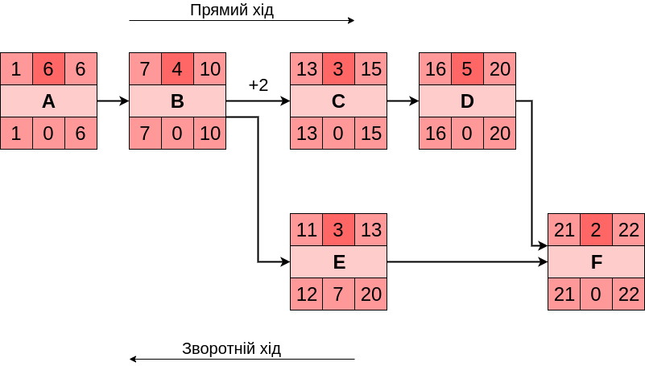

Календарний план робіт

Дата старту проекту – 23 квітня 2020 року



Висновок

Бюджетна вартість проекту

R1 = 10, R2 = 17, R3 = 11, R4 = 20, R5 = 30

Якщо врахувати, що робочий день триває 8 годин і врахувати час робіт на проекті і кількість необхідних ресурсів, то маємо:

А. Пошук фахівців. 10 * 1 + 11 * 1 + 30 * 1 = 51

B. Формування команди. 10 * 0.5 + 17 * 1 + 20 * 1 = 33.5

С. Розробка та затвердження концепції проекту. 10 * 1 + 11 * 1 + 20 * 1 + 30 * 1 = 71

D. Визначення індивідуальних завдань. 10 * 0.5 + 30 * 1 = 35

Е. Укладання договорів. 17 * 1 + 11 * 1 = 28

F. Формування календарного плану. 10 * 2 + 20 * 2 = 60

Усього: 51 + 33.5 + 71 + 35 + 28 + 60 = 278.5

Висновок

Скомпоновано діаграму прямого і зворотнього ходу робіт. Розраховано кількісні характеристики часу виконання та затримок у процесі роботи. Проаналізовано критичний шлях та резерви. Виконано календарний план робіт.